Задание
1.Законспектируйте материал по теме с описанием животных, сфотографируйте и перешлите преподавателю.
2.Определите животных на фото и вышлите ответы преподавателю
Класс Bivalvia (Двустворчатые)
Двустворчатые — это малоподвижные или неподвижные моллюски, преимущественно морские бентосные организмы, большинство из них обитатели мелководной области, некоторые приспосабливаются к жизни в опресненных бассейнах. Мягкое тело их заключено в двустворчатую раковину (рис. 3). Выделяются правая и левая створки. У большинства представителей створки подобны друг другу, и раковина соответственно равностворчатая. Вдоль сочленения створок проходит плоскость симметрии. На обеих створках на спинном крае различают макушки. Они обычно смещены к переднему краю, но могут располагаться и по его середине. В зависимости от положения макушек различают равносторонние раковины и неравносторонние. Под макушкой имеются зубы, разделенные ямками. Зубы одной створки входят в углубления другой, образуя замок. У некоторых представителей замок отсутствует. Тип замка у двустворчатых — важный диагностический признак.
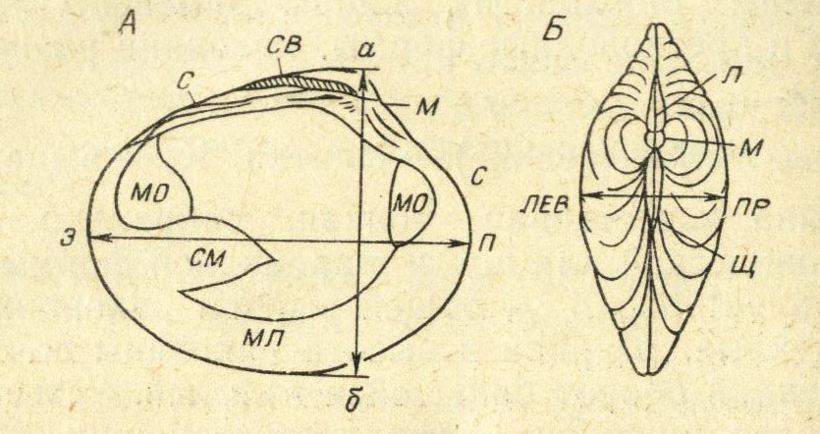
Рис. 3. Схема строения раковины двустворчатого моллюска (Музафаров, 1979)

По упрощенной классификации замки можно подразделить на три группы: рядозубые — с многочисленными, одинаковыми по размерам зубами; разнозубые — с зубами разной величины; беззубые — зубы отсутствуют или слабо выражены. Сочленение осуществляется с помощью связки. На внутренней стороне створок отмечается мантийная линия — место прикрепления мантии. Имеется хорошо развитый сифон, представляющий собой трубковидный выступ, в котором происходит газообмен. На внутренней поверхности раковины фиксируется глубокая выемка в мантийной линии — мантийный синус. Створки раковины раз-мыкаются с помощью связок, а смыкаются с помощью мускулов. На внутренней стороне отмечаются отпечатки — мускулов — два или один.
Наружная поверхность створок либо гладкая, либо скульптированная. Раковина может быть украшена ребрами: радиальными, если они следуют от макушек к краям створок, или концентрическими, если они идут в виде складок параллельно линиям нарастания. Возможно наличие килей или килевых перегибов, бугорков и шипов.
Первые представители известны с кембрия, но в палеозое они немногочисленны. Расцвет их относится к концу мезозойской эры, где они весьма многочисленны и разнообразны. В кайнозое они достигают расцвета, разнообразия, увеличиваются количественно и дают руководящие формы. Некоторые из наиболее часто встречающихся представителей описаны ниже и приведены в табл. IV, V.
Род INOCERAMUS (ИНОЦЕРАМУС). ТАБЛ. IV, 4
Юра — мел. Почти повсеместно.
Раковина крупная, массивная, разнообразной формы: от равностворчатой до неравностворчатой, неравносторонняя, с макушками, приближенными к переднему краю. Створки толстые, с сильно развитым призматическим слоем, несущие резкую наружную скульптуру в виде концентрических складок и радиальных ребер. Зубы отсутствуют. Сложная внутренняя связка состоит из отдельных сегментов, располагающихся в многочисленных изолированных ямках прямого смычного края. Отпечаток переднего мускула значительно меньше заднего или редуцирован.
Представители рода, вероятно, прикреплялись ко дну с помощью биссуса. Формы морские, преимущественно теплолюбивые.
Род OSTREA (УСТРИЦА). ТАБЛ. IV, 5
Триас — настоящее время.
Раковина неравностворчатая, неравносторонняя, обычно крупная, с изменчивыми очертаниями. Левая створка больше правой; выпуклая, прирастает ко дну, правая меньших размеров, плоская или вогнутая. Левая створка часто покрыта ребрами с утолщениями, несет концентрические следы нарастания. Под макушкой с внутренней стороны створок имеется треугольная ямка для связки, расположенная посреди плоской площадки, покрытой продольными чёрточками. Имеет также один крупный отпечаток замыкающего мускула, расположенный почти в центре раковины. Правая (верхняя) створка обычно слабо выпуклая и несет только концентрические знаки роста. Устрицы живут в мелководной полосе теплых морей нормальной солености, образуя скопления — устричные банки. Представители рода прирастают ко дну, цементируясь макушкой левой створки. Некоторые виды современных устриц съедобны и служат объектом морского промысла или марикультуры.
Близко к описанному роду стоят род Griphea с клювообразно изогнутой макушкой и род Exogira с макушкой, повёрнутой набок. Оба эти рода были широко распространены в юрский и меловой периоды почти повсеместно.
Род ANODONTA (АНОДОНТА). ТАБЛ. IV, 6
Неоген — настоящее время.
Раковина удлиненно-овальная, тонкостенная, внешне сходная с раковиной унио. Отличается от последней отсутствием зубов, а поэтому в просторечии именуется «беззубкой». Живет в пресных водах и широко распространена в современную эпоху. Прекрасный фильтратор, занесена в Красную книгу.

Род UNIO (УНИО). ТАБЛ. IV, 7
Юра — ныне. Повсеместно.
Раковина удлиненно-овальная, макушка приближена к переднему краю, толстостенная, с хорошо развитым перламутровым слоем внутри и роговым слоем снаружи. Поверхность раковины гладкая, с концентрическими следами нарастания. На поверхности имеется перегиб, идущий от макушки к заднему краю. Замок в правой створке представлен одним кардинальным зубом и одним боковым зубом, вытянутым в сторону заднего края; в левой створке два кардинальных и два задних боковых зуба. Хорошо выражены отпечатки замыкающих мускулов и мантийная линия без мантийного синуса. Связка наружная, расположена сзади макушек.
Унио широко распространены в современных реках и озёрах и именуются в народе «перламутровкой». Прекрасный фильтратор, занесены в Красную книгу.
Род CARDIUM (КАРДИУМ). ТАБЛ. IV, 8(сердцевидка)
Мел — ныне, повсеместно, наиболее типичен для К.
Раковина известковая, толстостенная, средних размеров или маленькая, овальная или округленно-треугольная, округленно-четырехугольная, со слабо смещенными вперед макушками. Сбоку раковина имеет сердцевидную форму, с чем связано название рода. Створки несут отчетливую радиальную скульптуру в виде различно украшенных ребер. Нижние края створок ровные или шиповатые, но всегда широко зазубрены изнутри. Замок состоит из двух централь¬ных и двух боковых зубов. Имеются отпечатки двух мускулов равной величины. Мантийная линия плохо заметная, цельная.
Бентос, Живет в теплых морях нормальной или пониженной солености.

Род MYTIWS (МИДИЯ). ТАБЛ. V, 1
Триас — настоящее время. Повсеместно.
Раковина тонкостенная, равностворчатая, удлиненно-клиновидной формы, макушки заостренные, расположенные на переднем конце раковины. Связка длинная, значительно углубленная, тянется вдоль верхнего края раковины. Биссус хорошо развит. Иногда непосредственно за макушками нижний край несет ряд маленьких зубов; в других случаях зубы отсутствуют. Внутренняя поверхность створок перламутровая. Имеется два мускульных отпечатка неравной величины; отпечаток заднего мускула большой, отчетливый; отпечаток переднего мускула очень маленький, сдвинут под макушку. Мантийная линия цельная.
Представители рода ведут неподвижный образ жизни, прикрепляясь биссусными нитями к скалистым грунтам. Нередко образуют массовые поселения — мидиевые банки, известные в настоящее время в Средиземном, Черном, Белом и других морях. Перспективная марикультура.
Род HIPPVRITES (ГИППУРИТЕС). ТАВЛ. V, 2 Поздний мел.
Раковина известковая, конусовидная, неравностворчатая, с конической нижней правой створкой и уплощенной кры-шечковидной верхней левой створкой, средних или крупных размеров (до 1,5 м). Правая створка массивная, толстостенная, с небольшой жилой полостью, поверхность ее продольно-складчатая или морщинистая. Левая створка несет радиальные ребра, бугорки и многочисленные многоугольные поры. Прикрепление осуществлялось макушкой, что привело к возникновению конической формы раковины, внешне напоминающей четырехлучевой одиночный коралл (конвергентное сходство).
Прикрепленный бентос. Обитал в теплых морях.

Род МАСТRА (МАКТРА). ТАБЛ. V, 3 - квашонка
Палеоген — настоящее время, особенно леоген.
Раковина известковая, средних или крупных размеров, округлая или овально-треугольная, равностворчатая, с макушками, несколько приближенными к переднему краю. Характерен килевидный перегиб, идущий от макушки к заднему концу нижнего края раковины. Замок хорошо развит: в правой створке расположены два кардинальных зуба и по два передних и задних боковых: в левой — один кардинальный (расщепленный) и два боковых. Имеется два мускульных отпечатка равной величины; мантийная линия с неглубоким синусом. Поверхность раковины гладкая, реже встречается слабая концентрическая скульптура. Бентос. Обитает в морских и солоноватых бассейнах.



